＿＿＿＿様邸耐震診断結果概要報告書
令和 年 月 日
診断士氏名 印
診断士所属建築士事務所名
１ 住宅耐震診断に用いた診断プログラム名
２ 診断結果
評点（Iw値）
評点は、現在の建築基準法で定められている最低限の強さを「1.0」としたときの強さの比率を表したもので、評点が大きくなるほど地震に強くなります。
診断には、鳥取県が推奨する診断方法で実施しています。より詳細な調査・計算を行うことで、評点が変わる場合があります。
３ 結果の考察
震度＿＿＿＿で 倒壊・大破・中破・小破 の恐れがあります。
※被害の程度は裏面を参照ください。
【耐震改修チャート】（ ）の中の数字が評点を表します。
震度  被害 | ５弱 | ５強 | ６弱 | ６強 | ７
無被害 | (1.0) | (1.3)
小 破 | (0.4) | (1.0) | (1.3)
中 破 |  | (0.7) | (1.0) | (1.3)
大 破 |  | (0.4) | (0.7) | (0.7) （1.0） | (1.3)
倒 壊 |  |  | (0.4) | (0.4) | (0.7) （1.0）
【出典】井戸田秀樹、嶺岡慎悟、梅村恒、森保宏：在来軸組木造住宅における一般診断の評点と損傷度の関係耐震改修促進のための意思決定支援ツールに関する研究（その１）
４ 耐震改修概算費用
評点1.0以上になるように耐震改修する概算工事額（税込）
・５０万円未満 ・１００万円未満 ・１５０万円未満 ・２００万円未満
・２５０万円未満 ・２５０万円以上 ・特殊な形状のため、詳細な算出を要する
この金額は概算額であり、実際の工事費を保証するものではありません。
お住まいの＿＿＿＿市・町・村では、耐震改修設計及び耐震改修工事に係る補助制度があり、耐震改修設計では最大16万円、耐震改修工事では最大100万円補助を受けることができます。

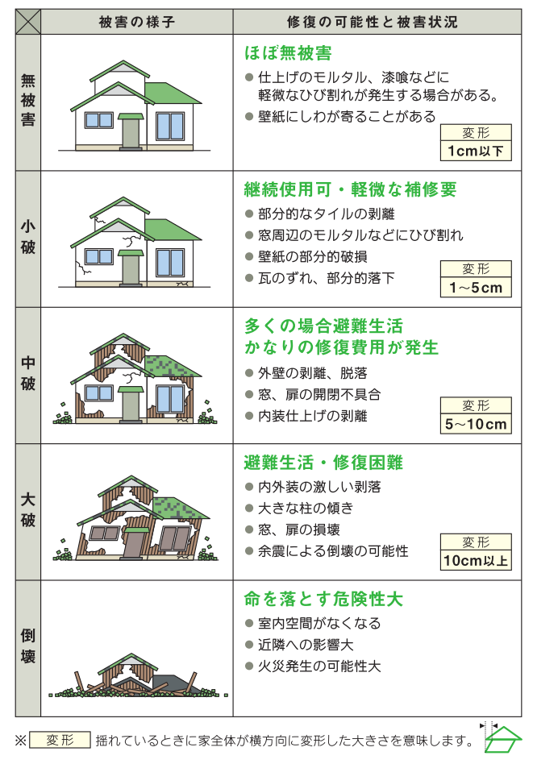
被害の程度

